PP投资方案
2020-8-31
首创期货1队孟庆亭
操作思路：目前PP上游石化库存处于低位，且“金九银十”到来，消费存改善预期，目前PP供需压力不大，短期PP或将维持强势，回调做多PP2101思路。

一、市场分析

（一）石化库存低位
今年第二季度以来，聚烯烃石化控库工作进行良好，库存水平与往年相比并无太大压力，以致石化方面挺价政策较为强劲，适时对现货价格起到一定支撑带动作用。8月石化库存延续震荡下滑趋势，至月底，库存68万吨，处在低值空间，上游库存压力暂不大，成本支撑良好。

- 聚烯烃石化库存（单位：万吨）
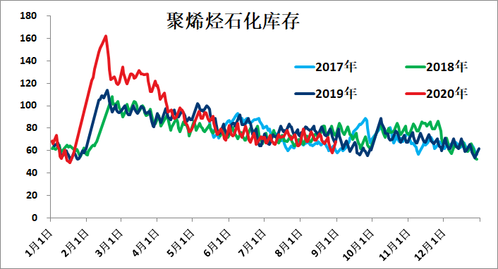
数据来源：Wind、首创期货

（二）中石油/中石化挺价
8月底，两油库存压力缓解，石化/中油挺价意向明显。多数大区出厂价格上调，中间商报盘成本上涨，市场成交重心上移。随着9月份传统旺季临近，两油各销售公司提前上涨推价，营造上涨氛围。下游订单量缓慢启动，部分工厂少量备货，市场“盼涨”心态浓厚。

- 各大区PP拉丝出厂价
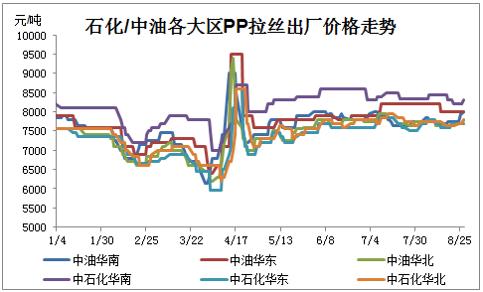
数据来源：塑米城、首创期货

（三）“金九银十”消费旺季来临，下游预期向好
PP的消费领域排名前两位的分别是塑编制品和注塑制品。其中塑编制品主要用于生产水泥、化肥以及粮食等的包装袋，此类产品多为一次性消费品，且全年需求相对稳定，因此塑编行业开工季节性不是太明显，通常除春节外，7-8月略微弱于其它月份。注塑制品主要用于汽车、家电、日用品等领域，多为耐消品，其季节性根据下游产品需求季节性变化以及生产条件等较为明显。
9月份传统旺季即将来临，工厂订单量缓慢恢复，部分工厂少量备货。9月开学季，电商以及包装企业订单量预期向好。目前，BOPP膜厂成品库存偏少，膜厂排单周期较长，中秋节以及9月开学季临近，部分工厂订单量有多增加，下游拿货意愿较强，短期来看，BOPP易涨难跌，在利润驱使下，开工率仍有回升预期。

- 2017-2020年PP塑编开工率 | - 2017-2020年BOPP开工率
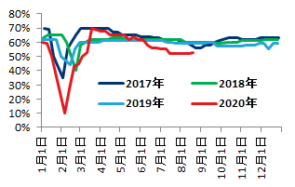 | 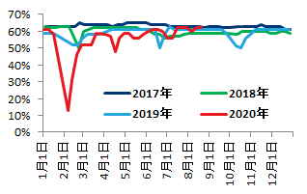
数据来源：卓创资讯、首创期货 | 数据来源：卓创资讯、首创期货

- 2017-2020年PP注塑开工率
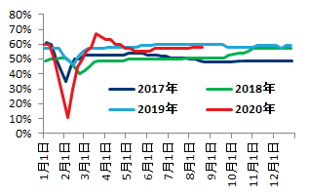
数据来源：卓创资讯、首创期货

（四）下半年计划内新增产能暂未量产，目前供需紧平衡
9-10月份，PP市场将迎来4套新装置投放市场，新产能产地涉及辽宁、湛江、泉州、山东等省份，总体投放产能在180万吨。9月中旬以后产能扩展压力将持续体现，尤其四季度新产能释放压力突出。目前上述几套新增产能还并未量产，供应端压力暂未体现，市场供需紧平衡，叠加经济形势有向好预期带动商品做多情绪，对PP现货支撑良好。后续关注重点仍应是上游投产进度与下游开工、原料采购的变化以及石化去库情况。

（五）操作策略
短线做多PP2101合约。

（六）风险要素
1、原油价格大幅下跌；
2、下游订单不及预期，上游石化企业累库；
3、装置投产超预期。

二、操作方案
鉴于上述分析情况，我们决定对PP2101合约进行短期做多操作。
动用资金规模：

240万元
1、头寸方向：
买入开仓，PP2101价格回落至7900~7935之间分批建仓
2、开仓数量及比例：
按照20%保证金计算，每手PP交易保证金=8000*5*0.2=8000左右，240万元最多可开300手，交易员可在建仓价位区择机建仓
3、止盈策略：
a.目标位或区间

目标价格参照PP2101合约近期高点8018一线，根据具体行情灵活止盈
b.预期盈利：
预期每吨盈利100元左右
盈利：100*5*300=15万
盈利率：15万/1000万=1.5%
4、止损策略：
a.点位或区间
止损区间：7850~7870
b.预计亏损
预期每吨亏损60元左右
亏损：60*5*300=9万
亏损率：9万/1000万=0.9%

三、风险控制
严格遵守本团队所设置风控原则，本投资方案在执行过程中，触及如下任一条件，则止损离场。
条件一：主要跟踪基本面因素发生明显变化，如原油价格大幅下跌，聚烯烃石化企业累库严重等等，使得头寸持有理由不复存在，则没有继续持有理由，不管盈利或亏损，均离场。
条件二：如条件一不满足，则头寸继续持有，直至价格下跌至7850~7870区间止损。

注：开仓之后随着行情的发展，操作策略如有变化，将在后期补充方案中调整。

